LESSON  30 | 고급 초6·중2 AI 교실  나만의 AI 활용 프로젝트 만들기  문제 찾기 → 할 일 정하기 → 만들고 시험하기 → 발표하고 돌아보기.

 | 학습 목표 이번 시간이 끝나면…
 AI 프로젝트의 4단계를 설명하고 계획서를 쓸 수 있어요.
“이 문제에 정말 AI가 필요할까?”를 따져 볼 수 있어요.
지금까지 배운 안전 규칙으로 프로젝트를 최종 점검할 수 있어요.

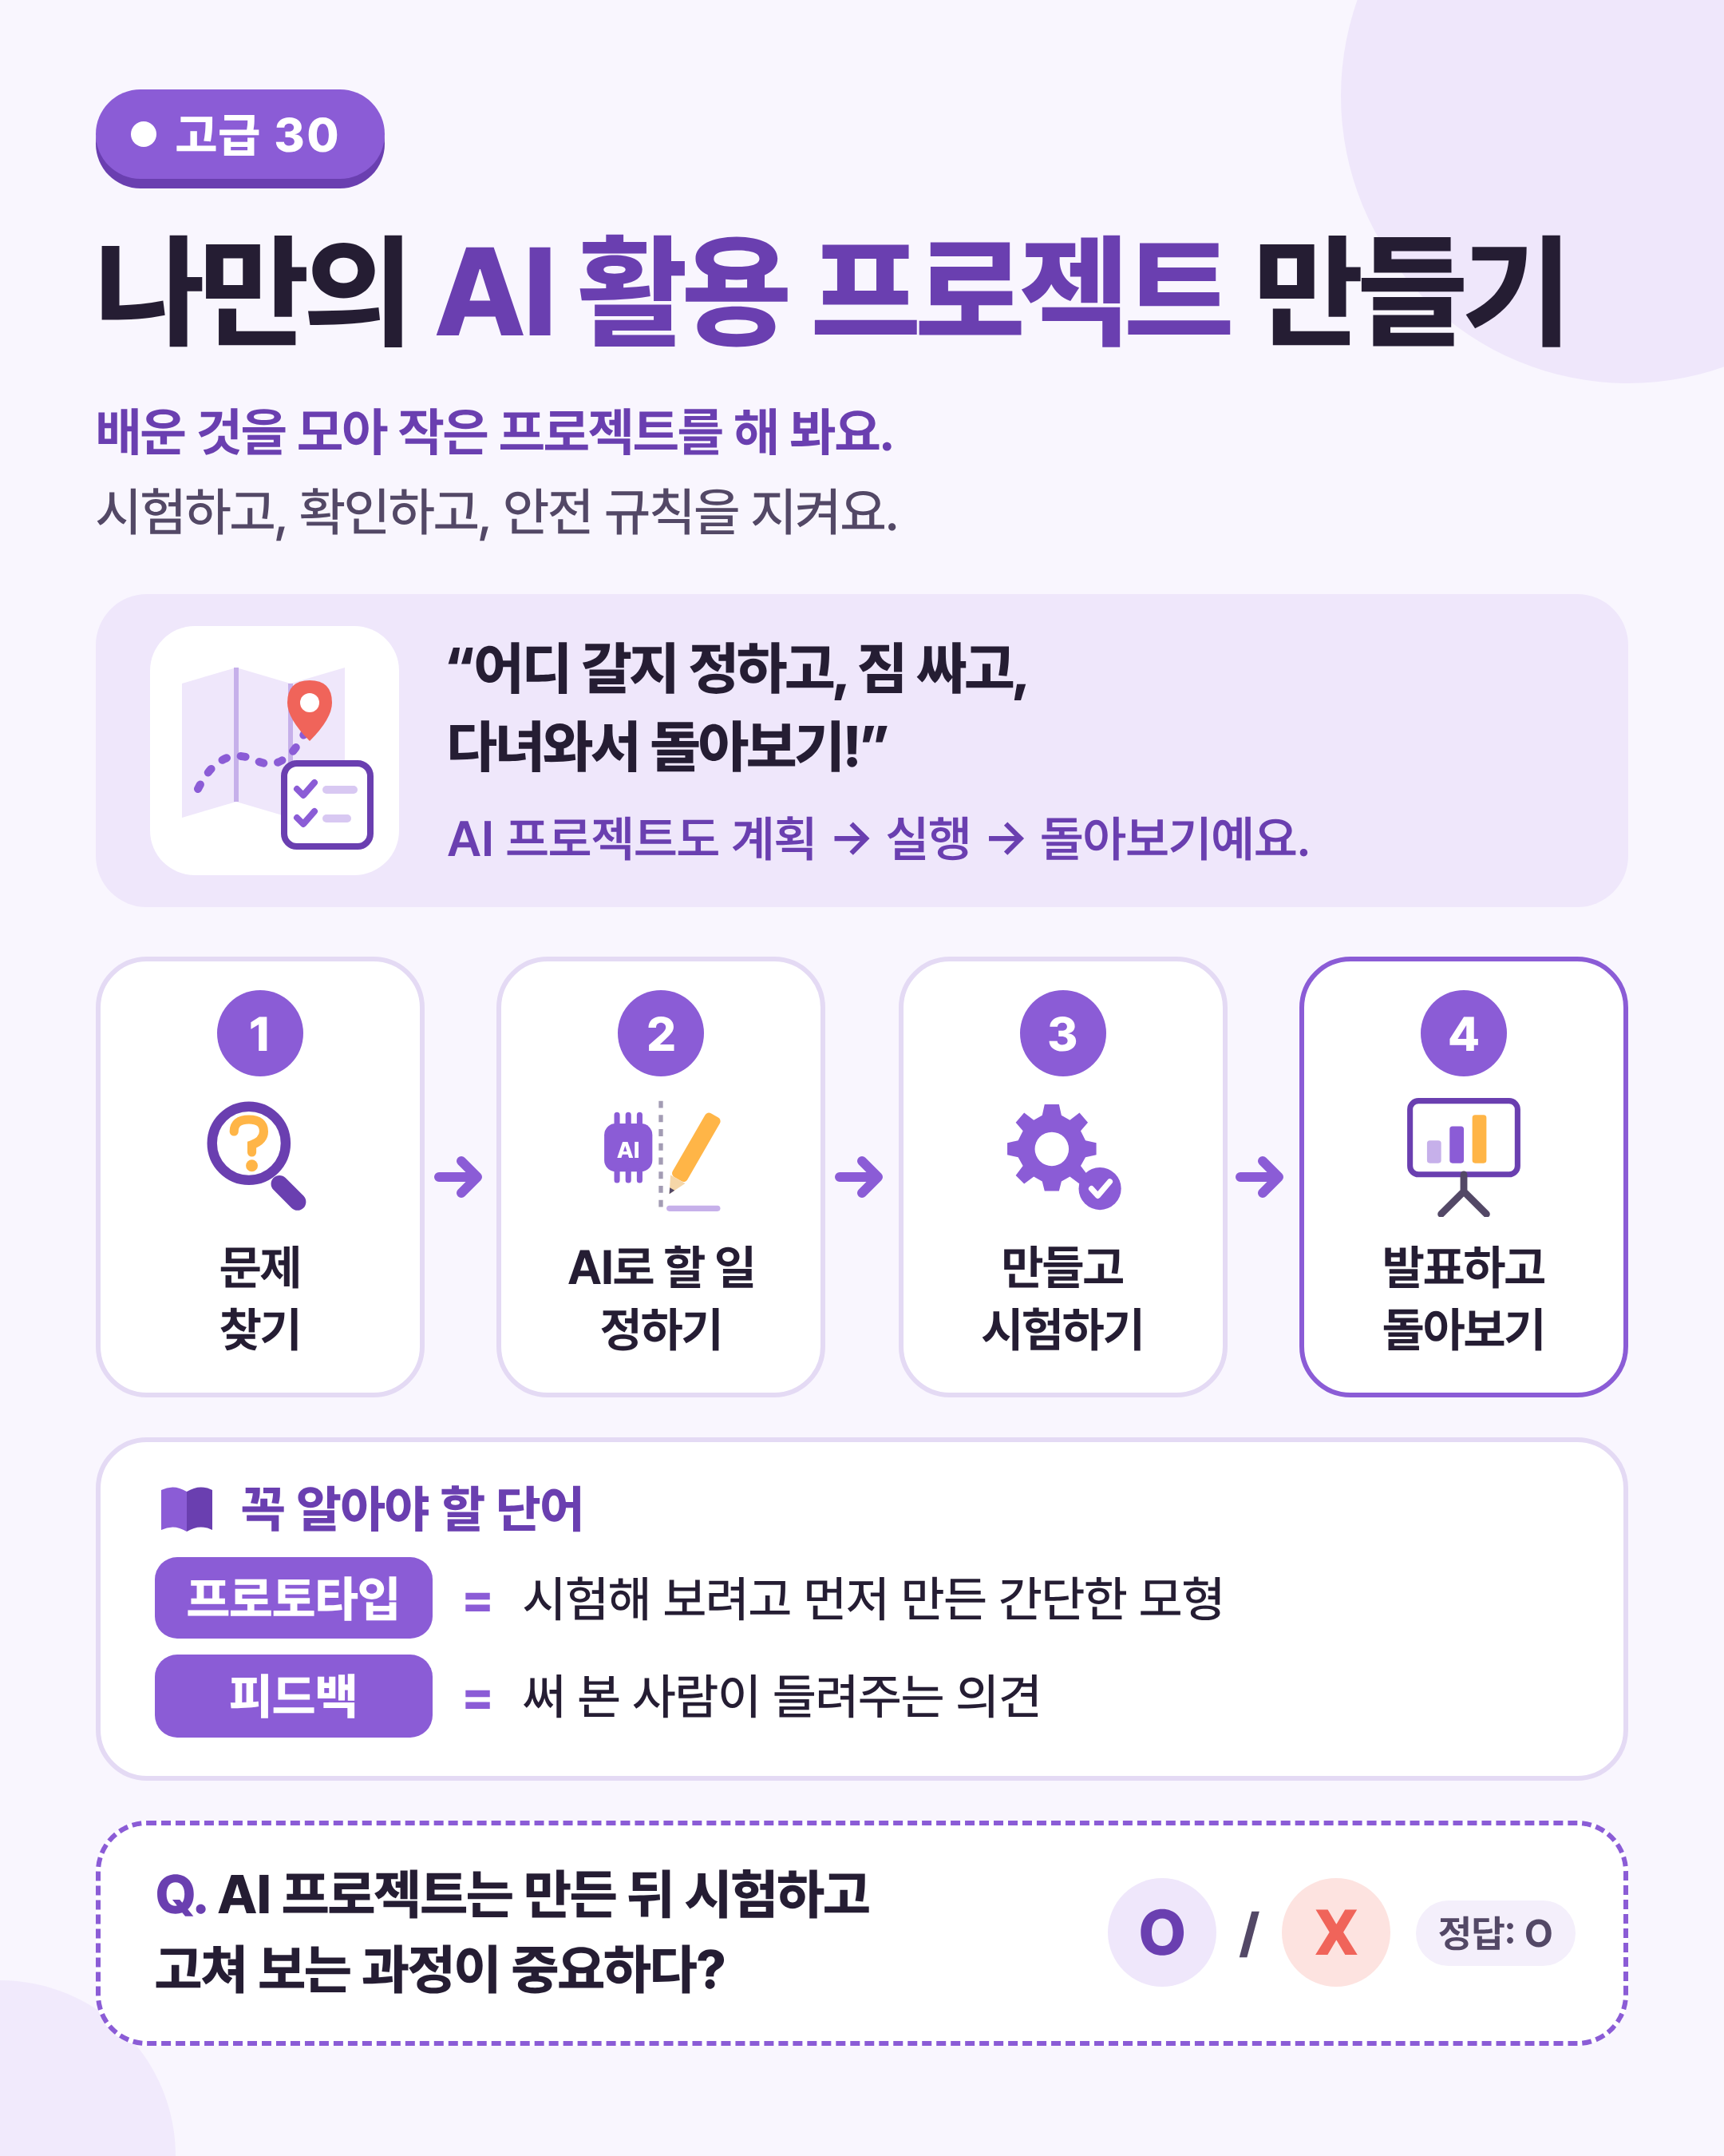
그림 1 한눈에 보는 30강 — 프로젝트 4단계와 출발 전에 물어야 할 질문을 찾아보세요.

 | 쉽게 풀어 보기 배운 것을 모아 나만의 작은 AI 프로젝트를 계획해 봐요.

 | 작게 시작해서, 시험하며 고쳐요

프로젝트는 우리 주변의 불편함을 찾는 데서 시작해요. 그다음 AI가 맡을 일과 사람이 할 일을 나누고, 간단한 모형을 만들어 시험해요.
시험해 보려고 먼저 만든 간단한 모형을 프로토타입(prototype)이라고 해요. 처음부터 완벽하게 만들 필요는 없어요.
써 본 사람이 들려주는 의견을 피드백(feedback)이라고 해요. 피드백을 듣고 틀리는 경우를 찾아 고치는 과정이 프로젝트의 핵심이에요.

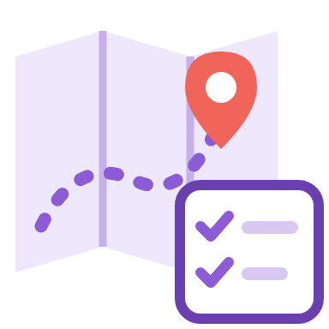 | 여행 계획 세우기로 이해해요

여행을 갈 때는 어디에 갈지 정하고, 준비물을 챙기고, 다녀와서는 사진을 정리하며 “다음엔 이렇게 하자”고 이야기하지요. AI 프로젝트도 똑같아요.
다만 출발 전에 꼭 물어야 할 질문이 하나 있어요. “이 문제에 정말 AI가 필요할까?”
AI 없이 더 쉽게 풀 수 있다면 그 방법이 더 좋은 답이에요.

 | 한 줄 요약
지금까지 배운 것을 모아 작은 AI 프로젝트를 직접 계획해 봐요. 문제 찾기 → AI로 할 일 정하기 → 만들고 시험하기 → 발표하고 돌아보기의 4단계로 진행하고, 안전 규칙을 꼭 지켜요.

 | 생활 속 프로젝트 아이디어

교실 분실물 사진을 찍으면 ‘필통’, ‘물병’, ‘체육복’으로 나눠 주는 분류 모델, 급식 잔반을 줄이자는 안내 챗봇의 대화 흐름 설계, 우리 반 독서 기록을 정리하는 도우미 같은 것이 있어요.
데이터는 얼굴 대신 물건 사진으로, 실제 이름 대신 지어낸 예시로 준비해요. 한쪽으로 치우치지 않게 여러 각도와 밝기에서 골고루 모아요.
시험은 처음 보는 사진으로 하고, 틀린 경우를 숨기지 말고 기록해요. 한계를 솔직하게 발표하는 것도 좋은 프로젝트의 조건이에요.

미리 보기 뒤에 나오는 ‘직접 해보기 미션’에서 프로젝트 계획서 한 장을 직접 써 봐요.

미리 생각하기 우리 학교나 교실에서 불편한 점을 하나 적고, AI가 꼭 필요한지도 짧게 적어 보세요.
AI 없이 풀 수 있다면 그 방법도 함께 적어 봐요.

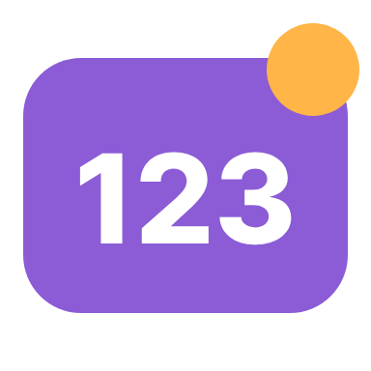 | 숫자로 보는 30강

사실  2017년  구글이 웹 브라우저에서 쓰는 ‘티처블 머신’을 처음 공개했어요. |  | 예시  5칸  프로젝트 계획서의 칸: 문제, 할 일 나누기, 데이터, 시험 방법, 안전 규칙 |  | 예시  4단계  문제 찾기 → AI로 할 일 정하기 → 만들고 시험하기 → 발표하고 돌아보기
사실 = 실제로 있었던 일 · 예시 = 이해를 도우려고 만든 숫자

표로 정리해요 프로젝트의 흐름과 안전한 데이터 고르기를 정리해요.

 | AI 프로젝트 4단계

단계 | 하는 일 | 분실물 분류 예시
① 문제 찾기 | 우리 주변의 불편함을 찾아요. (예: 교실 분실물의 주인을 찾기 어려워요.) | 분실물 상자가 늘 가득해요.
② AI로 할 일 정하기 | AI가 맡을 일과 사람이 할 일을 나눠요. | AI: 물건 종류 나누기 / 사람: 주인 확인
③ 만들고 시험하기 | 간단한 모형(프로토타입)을 만들고, 여러 번 시험하며 틀리는 경우를 찾아 고쳐요. | 물건 사진으로 모델을 만들고 새 사진으로 시험
④ 발표하고 돌아보기 | 결과와 함께 한계도 솔직하게 발표하고, 다음에 바꿀 점을 적어요. | “어두운 사진은 자주 틀렸어요.”

 | 안전한 데이터와 쓰면 안 되는 데이터

살펴봐요 | 이렇게 해요 | 하지 않아요
사진 | 지우개, 연필, 자 같은 물건 사진 | 친구 얼굴 사진을 허락 없이 모으기
글 | 지어낸 예시 문장 | 가족 전화번호, 실제 이름 넣기
도구 | 보호자·선생님과 함께, 가입 없이 쓰는 도구 | 나이 기준을 어기고 혼자 가입하기

생각해 보기 분실물 분류 모델이 ‘물병’을 자꾸 ‘필통’으로 틀린다면, 무엇을 고쳐 볼 수 있을까요?
데이터의 양, 골고루 모았는지, 사진 밝기를 떠올려 봐요.

 | 프로토타입을 고칠수록 올라간 맞힌 비율 (예시)

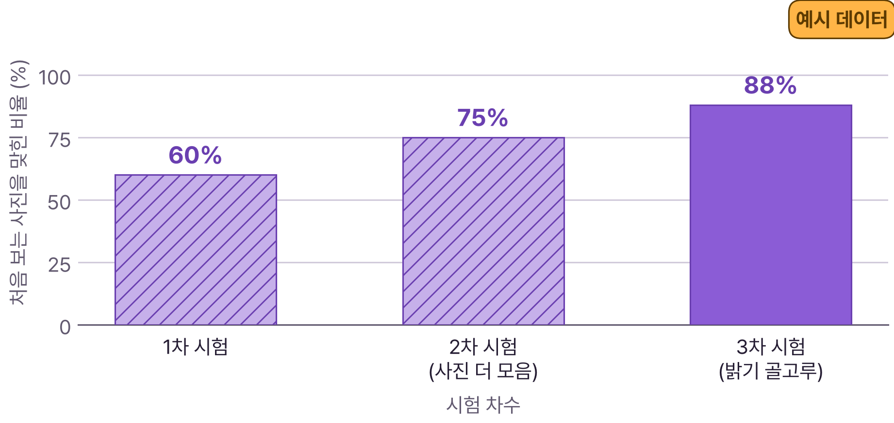
※ 이해를 도우려고 만든 예시 숫자예요. 실제 결과는 데이터와 도구에 따라 달라요.

그래프 읽기 시험할 때마다 무엇을 고쳤나요? 88%라는 결과를 발표할 때 함께 말해야 할 한계는 무엇일까요?
이 그래프는 예시 데이터예요. 틀린 12%도 중요한 결과예요.

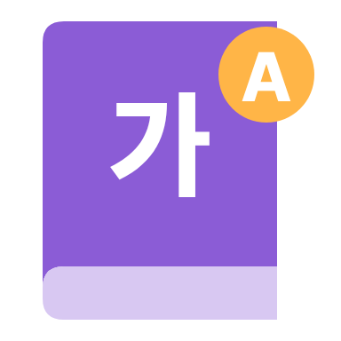 | 꼭 알아야 할 단어

프로토타입  prototype | 시험해 보려고 먼저 만든 간단한 모형

피드백  feedback | 써 본 사람이 들려주는 의견

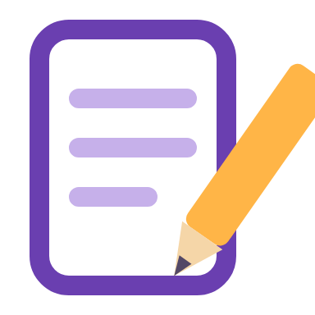 | 직접 해보기 미션 손과 눈으로 직접 확인해 봐요.

프로젝트 계획서 한 장 쓰기
‘프로젝트 계획서’ 한 장을 써 보세요. 컴퓨터로 해 본다면 보호자나 선생님과 함께 ‘티처블 머신(Teachable Machine)’처럼 회원 가입 없이 웹 브라우저에서 쓸 수 있는 도구를 골라요. 얼굴 대신 지우개, 연필, 자 같은 물건 사진으로 분류 모델을 만들어 봐요.
1 아래 다섯 칸을 채워 계획서를 완성해요.
2 짝과 바꿔 읽고 “정말 AI가 필요할까?”를 서로 물어봐요.
3 컴퓨터 없이 챗봇 대화 흐름을 종이에 설계하는 것도 훌륭한 프로젝트예요.
프로젝트 계획서
내 계획
① 해결할 문제
② AI가 할 일 / 내가 할 일
③ 필요한 데이터
④ 시험 방법
⑤ 지켜야 할 안전 규칙
 짝이 들려준 피드백은 무엇이었나요? 무엇을 바꿀 건가요?
정리 출발 전에 “정말 AI가 필요할까?”를 묻고, 시험하며 고치고, 한계까지 솔직하게 발표해요.

 | 확인 퀴즈 스스로 풀고, 정답은 마지막 쪽에서 확인해요.

1. O/X AI 프로젝트는 만든 뒤 시험하고 고쳐 보는 과정이 중요하다.
 O X

2. 고르기 안전한 AI 프로젝트 방법은?
① 친구 얼굴 사진을 허락 없이 모아 학습시키기
② 학용품 사진으로 분류 모델 만들기
③ 가족 전화번호를 넣어 챗봇 시험하기

3. 빈칸 시험해 보려고 먼저 만든 간단한 모형을 (이)라고 해요.

4. 쓰기 AI 없이 더 쉽게 풀 수 있는 문제라면 어떻게 하는 것이 좋을까요? 까닭과 함께 써 보세요.

 | 중2 한 걸음 더  발표 전 최종 점검표
발표 전에 지금까지 배운 내용으로 최종 점검표를 확인해요.
□ 시험은 처음 보는 데이터로 했나요?(11강) □ 데이터가 한쪽으로 치우치지 않았나요?(25강) □ AI의 답을 출처와 교차 확인으로 검토했나요?(19강) □ 개인정보와 실제 사람의 얼굴·목소리를 쓰지 않았나요?(26·28강) □ AI 사용 사실과 출처를 밝혔나요?(20·27강)
다섯 칸을 모두 채웠다면, 여러분은 AI를 ‘쓸 줄 아는’ 사람을 넘어 ‘책임 있게 쓰는’ 사람이에요.

용어 정리 이번 시간에 나온 어려운 말을 모았어요.

용어 | 영어 | 쉽게 말하면 | 예시
프로젝트 | project | 목표를 정해 계획하고 만들어 보는 활동 | 분실물 분류 모델
프로토타입 | prototype | 시험용으로 먼저 만든 간단한 모형 | 첫 번째 분류 모델
피드백 | feedback | 써 본 사람이 들려주는 의견 | “어두운 사진은 틀려요.”
분류 모델 | classification model | 물건을 종류별로 나누는 AI | 필통 / 물병
계획서 | project plan | 할 일과 방법을 정리한 문서 | 다섯 칸 계획서
시험 | test | 처음 보는 데이터로 실력을 확인하기 | 새 사진으로 확인
한계 | limitation | 잘 안 되는 경우나 범위 | 어두운 사진
대화 흐름 | conversation flow | 챗봇이 주고받을 말의 순서 | 질문 → 안내 → 확인
티처블 머신 | Teachable Machine | 웹 브라우저에서 쓰는 간단한 학습 도구 | 학용품 사진 분류
점검표 | checklist | 빠뜨린 것이 없는지 확인하는 목록 | 최종 점검표 5칸

정답과 풀이 퀴즈를 다 푼 다음에 확인해요
1. O — 처음 보는 데이터로 시험하며 틀린 경우를 찾아 고쳐야 믿을 수 있어요.
2. ② — 개인정보가 없는 데이터로 해요.
3. 프로토타입(prototype) — 처음부터 완벽할 필요는 없어요.
4. (예시 답) AI 없이 푸는 방법을 고르는 것이 좋아요. 더 간단하고, 틀릴 위험과 개인정보 걱정도 줄어들기 때문이에요.

